Федеральное государственное автономное образовательное учреждение высшего образования

«**Санкт-Петербургский национальный исследовательский**

**Университет ИТМО»**

**Факультет программной инженерии и компьютерной техники**

**Отчет**

**По лабораторной работе №4**

**«Исследование работы БЭВМ»**

по дисциплине «Основы профессиональной деятельности»

**Вариант 14403**

Выполнила: Самойлова Артемия

Группа: Р3130

Преподаватель: Блохина Елена Николаевна

*Санкт-Петербург 2024 г*

**Задание:**

Восстановить текст программы и подпрограммы (программного комплекса), определить предназначение и составить его описание, определить область представления и область допустимых значений исходных данных и результата, выполнить трассировку программного комплекса

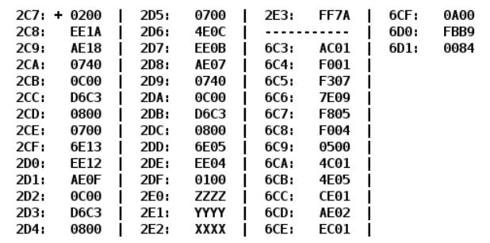

**Выполнение работы:**

**Текст исходной программы**

|  |  |  |  |
| --- | --- | --- | --- |
| адрес | код | мнемоника | комментарий |
| 2C7 | 0200 | CLA | очистка AC |
| 2C8 | EE1A | ST (IP+26) | Очистка D |
| 2C9 | AE18 | LD (IP+24) | Загрузка X - 1 -> AC |
| 2CA | 0740 | DEC |
| 2CB | 0C00 | PUSH | Вызов функции F(X-1) и загрузка результата в AC |
| 2CC | D6C3 | CALL 6C3 |
| 2CD | 0800 | POP |
| 2CE | 0700 | INC | Загрузка в D разницы F(x-1) + 1 и D(=0), сохранение D = F(x-1) + 1 |
| 2CF | 6E13 | SUB (IP+19) |
| 2D0 | EE12 | ST (IP+18) |
| 2D1 | AE0F | LD (IP+15) | Y -> AC |
| 2D2 | 0C00 | PUSH | Вызов функции F(Y) и загрузка результата в AC |
| 2D3 | D6C3 | CALL 6C3 |
| 2D4 | 0800 | POP |
| 2D5 | 0700 | INC | Загрузка в D cуммы F(y) + 1 и D, сохранение D = (F(y) + 1) + (F(x-1) + 1) |
| 2D6 | 4E0C | ADD (IP+12) |
| 2D7 | EE0B | ST (IP+11) |
| 2D8 | AE07 | LD (IP+7) | Загрузка Z - 1 -> AC |
| 2D9 | 0740 | DEC |
| 2DA | 0C00 | PUSH | Вызов функции F(Z-1) и загрузка результата в AC |
| 2DB | D6C3 | CALL 6C3 |
| 2DC | 0800 | POP |
| 2DD | 6E05 | SUB (IP+4) | Загрузка в D разницы F(z) и D, сохранение D = F(z-1) - ((F(y) + 1) + (F(x-1) + 1)) |
| 2DE | EE04 | ST (IP+4) |
| 2DF | 0100 | HLT | Останов |

**Текст подпрограммы**

|  |  |  |  |
| --- | --- | --- | --- |
| адрес | код | мнемоника | комментарий |
| 6C3 | AC01 | LD &1 | Загрузка в АС из стека |
| 6C4 | F001 | BEQ (IP+1) | Если AC = 0, переход на 6С6 |
| 6C5 | F307 | BPL (IP+7) | Если AC > 0, переход на 6CD |
| 6C6 | 7E09 | CMP (IP+9) | Если АС < W, переход на 6CD |
| 6C7 | F805 | BLT (IP+5) |
| 6C8 | F004 | BEQ (IP+4) | Если AC = 0, переход на 6CD |
| 6C9 | 0500 | ASL | Умножение на 2 |
| 6CA | 4C01 | ADD &1 | AC + значение аргумента |
| 6CB | 4E05 | ADD (IP+5) | АС + K -> AC |
| 6CC | CE01 | JUMP (IP+1) | IP + 1 -> IP |
| 6CD | AE02 | LD (IP+2) | Загрузка W -> AC |
| 6CE | EC01 | ST &1 | Запись AC в стек |
| 6CF | 0A00 | RET | Возврат |

**Описание программного комплекса:**

Программа по заданным переменным x, y, z вычисляет значение функции D, используя подпрограмму, реализующую функцию f:

КП

D(x, y, z) = f(z-1) - ((f(y) + 1) + (f(x-1) + 1))

D(x, y, z) = f(z-1) - f(y) - f(x-1) – 2, где

Подпрограмма выполняет вычисление функции f(a), где а – аргумент, который передается через стек:

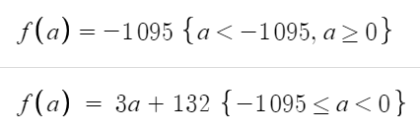

**А программа выхвает ПП и обрабавает ее рузальтаты**

**График:**

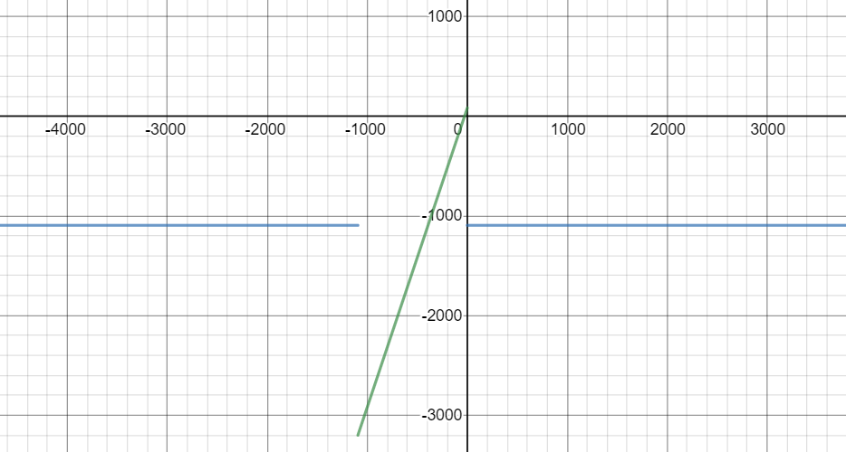

**Область представления данных**

2E0, 2E1, 2E2 – переменные для вычисления Z, Y, X соответственно в диапазоне

[-2^15; 2^15 – 1]

6D0, 6D1 – константы для функции в подпрограмме W, K соответственно в диапазоне

[-2^15; 2^15 – 1]

2E3 – результат D. Результат вычисления формулы в диапазоне [-2^15; 2^15 – 1]

**Область допустимых значений**

Z, X - [-2^15+1; 2^15 – 1]

Y = [-2^15; 2^15 – 1]

D – [-3419, 6436] на этом промежутке числа сравнимые с 1 по модулю три

(

F_min = -1095 * 3 + 132 = -3153

F_max = 132

6436 = F_max – F_min – F_min – 2

-3419 = F_min – (F_max + 1 + F_max + 1)

)

W, K – константы соответственно равные -1095 и 132.

**Данные:**

Основная программа:

2C7 – 2DF – команды

2E0-2E2 – переменные Z, Y, X

2E3 – итоговый результат D

Подпрограмма:

6C3 – 6CF – команды

6D0, 6D1 – константы W, K

**Трассировка программы:**

Для x= 25800=64C8(16), y=-5 = FFFB(16), z=-5890 = E8FE(16)

|  |  |  |  |  |  |  |  |  |  |  |  |
| --- | --- | --- | --- | --- | --- | --- | --- | --- | --- | --- | --- |
| **Выполняемая программа** | | **Содержимое регистров процессора после выполнения команды** | | | | | | | | **Ячейка, содержимое которой изменилось после выполнения команды** | |
| Адрес | Код | IP | CR | AR | DR | SP | BR | AC | NZVC | Адрес | Новый код |
| 2C7 | 0200 | 2C8 | 0200 | 2C7 | 0200 | 000 | 02C7 | 0000 | 0100 |  |  |
| 2C8 | EE1A | 2C9 | EE1A | 2E3 | 0000 | 000 | 001A | 0000 | 0100 | 2E3 | 0000 |
| 2C9 | AE18 | 2CA | AE18 | 2E2 | 64C8 | 000 | 0018 | 64C8 | 0000 |  |  |
| 2CA | 0740 | 2CB | 0740 | 2CA | 0740 | 000 | 02CA | 64C7 | 0001 |  |  |
| 2CB | 0C00 | 2CC | 0C00 | 7FF | 64C7 | 7FF | 02CB | 64C7 | 0001 | 7FF | 64C7 |
| 2CC | D6C3 | 6C3 | D6C3 | 7FE | 02CD | 7FE | D6C3 | 64C7 | 0001 | 7FE | 02CD |
| 6C3 | AC01 | 6C4 | AC01 | 7FF | 64C7 | 7FE | 0001 | 64C7 | 0001 |  |  |
| 6C4 | F001 | 6C5 | F001 | 6C4 | F001 | 7FE | 06C4 | 64C7 | 0001 |  |  |
| 6C5 | F307 | 6CD | F307 | 6C5 | F307 | 7FE | 0007 | 64C7 | 0001 |  |  |
| 6CD | AE02 | 6CE | AE02 | 6D0 | FBB9 | 7FE | 0002 | FBB9 | 1001 |  |  |
| 6CE | EC01 | 6CF | EC01 | 7FF | FBB9 | 7FE | 0001 | FBB9 | 1001 | 7FF | FBB9 |
| 6CF | 0A00 | 2CD | 0A00 | 7FE | 02CD | 7FF | 06CF | FBB9 | 1001 |  |  |
| 2CD | 0800 | 2CE | 0800 | 7FF | FBB9 | 000 | 02CD | FBB9 | 1001 |  |  |
| 2CE | 0700 | 2CF | 0700 | 2CE | 0700 | 000 | 02CE | FBBA | 1000 |  |  |
| 2CF | 6E13 | 2D0 | 6E13 | 2E3 | 0000 | 000 | 0013 | FBBA | 1001 |  |  |
| 2D0 | EE12 | 2D1 | EE12 | 2E3 | FBBA | 000 | 0012 | FBBA | 1001 | 2E3 | FBBA |
| 2D1 | AE0F | 2D2 | AE0F | 2E1 | FFFB | 000 | 000F | FFFB | 1001 |  |  |
| 2D2 | 0C00 | 2D3 | 0C00 | 7FF | FFFB | 7FF | 02D2 | FFFB | 1001 | 7FF | FFFB |
| 2D3 | D6C3 | 6C3 | D6C3 | 7FE | 02D4 | 7FE | D6C3 | FFFB | 1001 | 7FE | 02D4 |
| 6C3 | AC01 | 6C4 | AC01 | 7FF | FFFB | 7FE | 0001 | FFFB | 1001 |  |  |
| 6C4 | F001 | 6C5 | F001 | 6C4 | F001 | 7FE | 06C4 | FFFB | 1001 |  |  |
| 6C5 | F307 | 6C6 | F307 | 6C5 | F307 | 7FE | 06C5 | FFFB | 1001 |  |  |
| 6C6 | 7E09 | 6C7 | 7E09 | 6D0 | FBB9 | 7FE | 0009 | FFFB | 0001 |  |  |
| 6C7 | F805 | 6C8 | F805 | 6C7 | F805 | 7FE | 06C7 | FFFB | 0001 |  |  |
| 6C8 | F004 | 6C9 | F004 | 6C8 | F004 | 7FE | 06C8 | FFFB | 0001 |  |  |
| 6C9 | 0500 | 6CA | 0500 | 6C9 | FFFB | 7FE | 06C9 | FFF6 | 1001 |  |  |
| 6CA | 4C01 | 6CB | 4C01 | 7FF | FFFB | 7FE | 0001 | FFF1 | 1001 |  |  |
| 6CB | 4E05 | 6CC | 4E05 | 6D1 | 0084 | 7FE | 0005 | 0075 | 0001 |  |  |
| 6CC | CE01 | 6CE | CE01 | 6CC | 06CE | 7FE | 0001 | 0075 | 0001 |  |  |
| 6CE | EC01 | 6CF | EC01 | 7FF | 0075 | 7FE | 0001 | 0075 | 0001 | 7FF | 0075 |
| 6CF | 0A00 | 2D4 | 0A00 | 7FE | 02D4 | 7FF | 06CF | 0075 | 0001 |  |  |
| 2D4 | 0800 | 2D5 | 0800 | 7FF | 0075 | 000 | 02D4 | 0075 | 0001 |  |  |
| 2D5 | 0700 | 2D6 | 0700 | 2D5 | 0700 | 000 | 02D5 | 0076 | 0000 |  |  |
| 2D6 | 4E0C | 2D7 | 4E0C | 2E3 | FBBA | 000 | 000C | FC30 | 1000 |  |  |
| 2D7 | EE0B | 2D8 | EE0B | 2E3 | FC30 | 000 | 000B | FC30 | 1000 | 2E3 | FC30 |
| 2D8 | AE07 | 2D9 | AE07 | 2E0 | E8FE | 000 | 0007 | E8FE | 1000 |  |  |
| 2D9 | 0740 | 2DA | 0740 | 2D9 | 0740 | 000 | 02D9 | E8FD | 1001 |  |  |
| 2DA | 0C00 | 2DB | 0C00 | 7FF | E8FD | 7FF | 02DA | E8FD | 1001 | 7FF | E8FD |
| 2DB | D6C3 | 6C3 | D6C3 | 7FE | 02DC | 7FE | D6C3 | E8FD | 1001 | 7FE | 02DC |
| 6C3 | AC01 | 6C4 | AC01 | 7FF | E8FD | 7FE | 0001 | E8FD | 1001 |  |  |
| 6C4 | F001 | 6C5 | F001 | 6C4 | F001 | 7FE | 06C4 | E8FD | 1001 |  |  |
| 6C5 | F307 | 6C6 | F307 | 6C5 | F307 | 7FE | 06C5 | E8FD | 1001 |  |  |
| 6C6 | 7E09 | 6C7 | 7E09 | 6D0 | FBB9 | 7FE | 0009 | E8FD | 1000 |  |  |
| 6C7 | F805 | 6CD | F805 | 6C7 | F805 | 7FE | 0005 | E8FD | 1000 |  |  |
| 6CD | AE02 | 6CE | AE02 | 6D0 | FBB9 | 7FE | 0002 | FBB9 | 1000 |  |  |
| 6CE | EC01 | 6CF | EC01 | 7FF | FBB9 | 7FE | 0001 | FBB9 | 1000 | 7FF | FBB9 |
| 6CF | 0A00 | 2DC | 0A00 | 7FE | 02DC | 7FF | 06CF | FBB9 | 1000 |  |  |
| 2DC | 0800 | 2DD | 0800 | 7FF | FBB9 | 000 | 02DC | FBB9 | 1000 |  |  |
| 2DD | 6E04 | 2DE | 6E04 | 2E2 | 64C8 | 000 | 0004 | FF89 | 1001 |  |  |
| 2DE | EE04 | 2DF | EE04 | 2E3 | 96F1 | 000 | 0004 | FF89 | 1001 | 2E3 | FF89 |
| 2DF | 0100 | 2E0 | 0100 | 2DF | 0100 | 000 | 02DF | FF89 | 1001 |  |  |